Применение производной для исследования свойств функции.

Читаем график функции.

Цель урока: обобщить и систематизировать знания по теме, рассмотреть типы заданий В8 вариантов ЕГЭ 2013 г по теме.

1. Регулярно в контрольно измерительные материалы ЕГЭ по математике включается задание следующего содержания: « По графику производной функции определите…» или « По графику функции определите…» Такого рода заданий мало в школьном учебнике алгебры и начал анализа, поэтому, сегодня на уроке мы попытаемся составить систему задач по данной теме. Для успешного решения поставленной задачи нам нужно повторить ( актуализировать) следующие теоретические положения:

* ***геометрический смысл производной;***
* ***достаточное условие возрастания (убывания) функции на промежутке;***
* ***необходимое и достаточное условия экстремума.***

1. **Геометрический смысл производной** состоит в том, что значение производной в точке равно угловому коэффициенту касательной к графику функции в этой точке.

**Механический смысл производной.** Тангенс угла наклона касательной есть величина, показывающая мгновенную скорость изменения функции в данной точке, то есть новая характеристика изучаемого процесса. Эту величину Лейбниц назвал производной, а Ньютон говорил, что производной называется сама мгновенная скорость.

Данные утверждения можно записать в виде формулы

$$f'\left(x˳\right)=tgα=k$$

1. **Достаточное условие возрастания (убывания) функции на промежутке.**

1)Если f'(x)>0 на промежутке, то функция y=f(x) возрастает на этом промежутке. В этом случае угловой коэффициент $k=tgα$ к графику функции в каждой точке данного промежутка положителен. Это означает, что угол наклона α касательной к положительному направлению оси OX острый. y

y

0 α x

0 α x

2) Если f'(x)<0 на промежутке, то функция y=f(x) убывает на этом промежутке. В этом случае угловой коэффициент $k=tgα$ к графику функции в каждой точке данного промежутка отрицателен. Это означает, что угол наклона α касательной к положительному направлению оси OX тупой.

3. Необходимое и достаточное условия экстремума.

Для того чтобы точка x˳ была точкой экстремума функции y=f(x), необходимо, чтобы x˳ была критической точкой функции;

достаточно, чтобы при переходе через критическую точку x˳ производная функции меняла знак.

f'(x) + - - +

max min

Стационарные точки – точки, в которых производная равна нулю. В этих точках графика касательные к нему параллельны оси OX.

X2 X3

Х1

Точка X1 – критическая и стационарная точка, точка экстремума, точка максимума

Точка X2 - критическая и стационарная точка, не точка экстремума, но точка перегиба

Точка X3– критическая, но не стационарная точка, точка экстремума, точка минимума.

2. На рисунке изображен график производной функции f(x), определенной на интервале $\left(-18;6\right)$ .

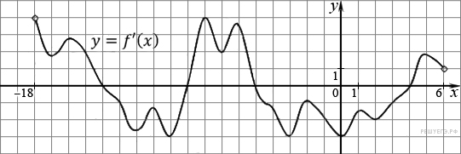

Попробуем придумать вопросы, относящиеся к свойствам самой функции, которые могут быть сформулированы в задании В8 ЕГЭ.

Итак, по графику производной определите:

1. Количество промежутков возрастания функции y=f(x).
2. Длину большего промежутка убывания функции y=f(x).
3. Количество точек экстремума функции y=f(x).
4. Количество точек максимума функции y=f(x).
5. Критическую (стационарную) точку функции y=f(x), которая не является точкой экстремума.
6. Абсциссу точки графика, в которой функция y=f(x) принимает наибольшее значение на отрезке $\left[-8;-6\right]$.
7. Абсциссу точки графика, в которой функция y=f(x) принимает наименьшее значение на отрезке $\left[1;5\right]$.
8. Количество точек графика функции y=f(x), в которых касательная перпендикулярна оси OY.
9. Количество точек графика функции y=f(x), в которых касательная образует с положительным направлением оси OX угол 45°.
10. Абсциссу точки графика функции y=f(x), в которой угловой коэффициент касательной принимает наибольшее значение.
11. Задание на дом. Карточка
12. На рисунке изображён график производной функции y=f(x), определённой на промежутке (-16; 4).

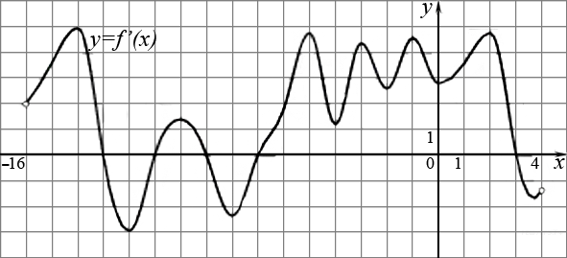

По графику определите:

1. Точки минимума функции y=f(x).
2. Количество промежутков убывания функции y=f(x).
3. Абсциссу точки графика функции y=f(x), в которой

она принимает наибольшее значение на отрезке $\left[0;3\right].$

1. Количество точек графика функции y=f(x), в которых касательная параллельна оси OX.
2. На рисунке изображён график функции y=f(x) определённой на промежутке (-5;7).

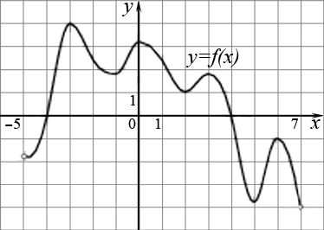

Определите по графику:

1. Точки минимума функции y=f(x).
2. Количество промежутков убывания функции y=f(x).
3. Абсциссу точки графика функции y=f(x), в которой

она принимает наибольшее значение на отрезке

1. Количество точек графика функции y=f(x), в которых касательная параллельна оси OX.